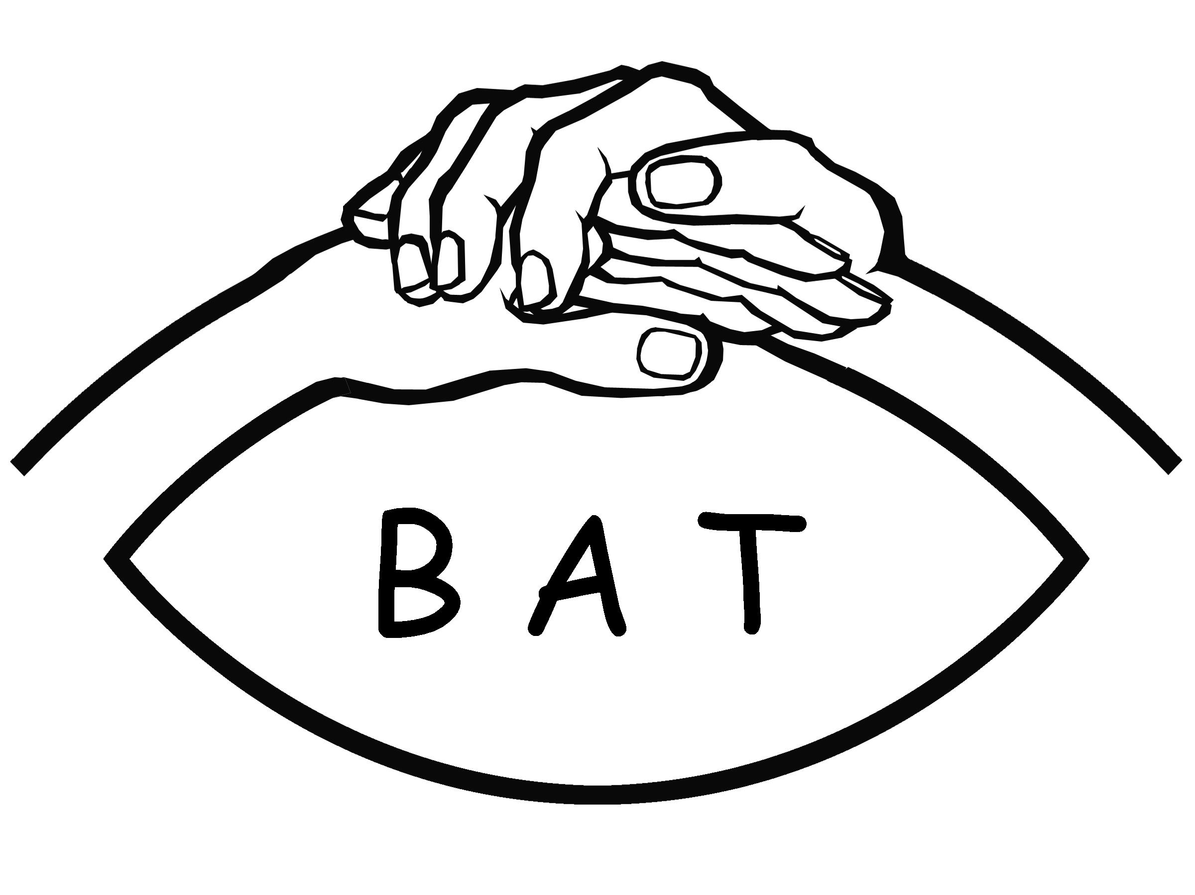
Bundesarbeitsgemeinschaft der Taubblinden e.V.

Programm
(Änderung vorbehalten)

Mitgliederversammlung mit Neuwahl
am 26. und 27. April 2024 in Frankfurt am Main

Freitag, den 26.04.2024

17:00 Uhr Einlass mit Unterhaltung

18:00 Uhr Beginn der Mitgliederversammlung

19:15 Uhr Pause

19:45 Uhr Fortsetzung der Mitgliederversammlung

21:00 Uhr Ende der Mitgliederversammlung

21:30 Uhr Schließung des Saales

Samstag, den 27.04.2024

09:00 Uhr Einlass

10:00 Uhr Fortsetzung der Mitgliederversammlung
Es gibt mehrere Kaffeepausen!

13:00 Uhr Mittagessen

14:00 Uhr Fortsetzung der Mitgliederversammlung

19:00 Uhr Ende der Mitgliederversammlung

21:00 Uhr Schließung des Saales

